УДК. 621.757:882.082.8

Мермерташ Берк, Данилова Л.М.
Національний технічний університет України «Київський політехнічний інститут ім. Ігоря Сікорського», м. Київ

Підвищення ефективності операції протягування шліцьових отворів

В авіаційних зубчастих передачах і редукторах застосовують переважно евольвентні шліцьові з’єднання з кутом профілю 30 градусів, геометричні параметри яких регламентуються, в основному ГОСТ 6033-80, СТ СЕВ 269-76 $\left[1\right]$. Він розповсюджений на з’єднання з модулем від 0,5 до 3,0 (0,5; 0,8; 1,0; 1,25; 1,50; 2,00; 2,50; 3,00) і числом зубів від 8 до 65 (8, 10, 11, 12 і далі через 2 до 64). В авіаційних передачах передбачено центрування по бічним сторонам зубів (рис. 1) і по і по зовнішньому діаметру (рис.2).

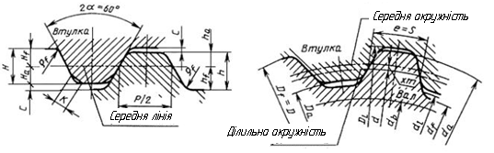

а) б)

Рис. 1. Центрування по бічним сторонам: а – вихідний контур; б – форма зубів вала і втулки.

а) б)

Рис. 2. Центрування по зовнішньому діаметру: а – вихідний контур; б – форма зубів вала і втулки.

Практично єдиним методом оброблення фасонних отворів є протягування. Однак протяжки є одним із найбільш металомістких, трудомістких і дорогих інструментів.

Особливістю операції протягування є те, що форма і розміри фасонного отвору визначаються конструкторсько-технологічними параметрами робочої частини протяжки. При протягуванні фасонних отворів заданий профіль формується по генераторній схемі $\left[2\right]$, тому точність обробки залежить від точності всіх зубів протяжки (рис.3).

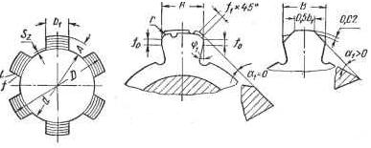

а) б)

Рис. 3. Генераторна схема протягування: А) – схема протягування прямо бічних шліців; б) – геометрія зубів протяжки.

На бічних різальних кромках задній кут нульовий або дуже малий. При малій глибині оброблюваних канавок (до 1,5 мм) відсутність задніх кутів на бічних поверхнях зубів (на допоміжних різальних кромках) не робить істотного впливу на процес різання. Однак при глибині оброблюваних канавок понад 1,5 мм тертя бічних сторін зубів, що не мають задніх кутів, по обробленій поверхні деталі може привести до значного збільшення зусилля протягування і негативно позначитися на якості обробленої поверхні. Це призводить до зниження надійності інструмента і погіршенню якості обробленої поверхні внаслідок задирок, лускоподібності та ін. Крім цього, при обробці канавок зазначеної глибини відбувається деформування заготовки, яке призводить до зниження якості обробленої поверхні $\left[3\right]$.

Цей недолік вирішується в генераторних протяжках за рахунок коригування профілю зубів, таким чином, що кут профілю зуба стає менше кута профілю оброблюваної канавки, а вершини всіх зубів лежать на оброблюваному профілі. Технологічно це легко досягається за рахунок шліфування профілю зубів протяжки з підйомом її заднього торця (рис.4). Бічні поверхні зубів такої протяжки не будуть торкатись обробленої поверхні деталі, що дозволяє знизити зусилля протягування. У свою чергу, коригована протяжка вносить зміни в профіль оброблюваної деталі, який виходить ступінчастої форми. Розміри цих виступів обмежують величиною допустимої шорсткості $\left[4\right]$.

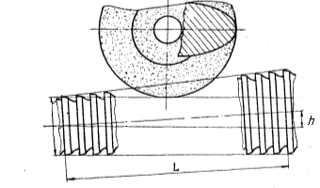

Рис. 4. Коригування протяжки з підйомом хвостовика.

При застосуванні коригованих шліцьових протяжок вирішують деякі задачі:
- розраховують величину підйому хвостовика протяжки при шліфуванні бічних сторін зубів для отримання кутів бічного піднутрення, або ϕ₁,
- розраховують параметри профілю шліфувального круга, яким здійснюють корекцію протяжки,
- при виготовленні коригованих протяжок теоретична крива профілю протяжки замінюється дугою окружності.
При розрахунку коригованого профілю зубів протяжки і профілю шліфувального круга необхідно, щоб усі точки (крива II) (рис. 5) вершин зубів при поверненні протяжки в робоче положення збігалися з евольвентним профілем (крива I) деталі, що оброблюються. Приймається, що підйом на кожен зуб протяжки, починаючи з першого (діаметр d) і закінчуючи останнім (діаметр D), однаковий у радіальному напрямку.
Якщо розворот h зуба D щодо зуба d, то розворот будь-якого зуба протяжки d_{i} відносно зуба d може бути виражений залежністю
$H_{i}=k\left(d_{i}-d\right)$; $k=h/{\left(D-d\right)}$
k – коефіцієнт корекції протяжки.
При поверненні протяжки в робоче положення бічний профіль кожного шліцьового зуба, прошліфованого по кривій II, утворить із профілем деталі I кут піднутрення δ.
Для встановлення залежності між δ і h розглянемо криволінійний трикутник АВВ`. АВ–теоретична евольвента, точка 2 – місце поточного радіуса-вектора r_{i} = 0,5 d_{i}.
При русі r_{i} від точки 1 до точки 3 кути нахилу відносно Y, дотичні до евольвенти і коригованої кривої, будуть мінятися і позначатися в точці 2 як β_{i} , а в точці 2¹ як β_{ki}. Кут піднутрення на будь-якому зубі від d до D дорівнює $δ\text{=}β_{i}-β_{ki}$.
Для визначення кутів нахилу дотичних до зазначених кривих відносно Y, необхідно вивести рівняння евольвенти і коригованої кривої в декартовій системі X–Y. Вихідні залежності:
θ₀ = S/m – inv α_{д}
де m – модуль;
N – число шліців;
α_{д} – кут зачеплення евольвентного профілю;
S – товщина зуба деталі по окружності ділильного діаметра d_{д};

Рис. 5. Залежність кутів піднутрення від піднімання хвостовика при шліфуванні коригованого профілю евольвентних протяжок.

Кут тиску в будь-якій точці евольвенти $α_{i}=arcos{d_{B}}/{d_{i}}$,
де d_{в} – діаметр основної окружності: $d_{B}=m/{{\cos{α}}_{Д}}$
Евольвентний кут у будь-якій точці $θ=invα=tgα-α$ .
Рівняння евольвентного профілю
Рівняння кривої коригованого профілю протяжки можна записати:
$X_{1}=X; Y_{1}=Y+h_{i}=Y+k\left(\frac{d_{B}}{cosα}-d\right)$;
Тому що функції задані в параметричній формі, кути нахилу дотичних до кривих щодо осі Y відповідно будуть:
; .
Підставляючи значення кутів нахилу дотичних (після диференціювання) одержимо кут піднутрення у відповідній точці евольвенти.
Приблизно кут піднутрення на i- му зубі протяжки $δ_{i}=δ_{D}\frac{α_{i}}{α_{D}}$,
де δ_{D} – кут піднутрення на базовому зубі протяжки діаметра D;
α_{i} і α_{D} – відповідні кути тиску.
Корекційний розрахунок евольвентних протяжок виконують за наступною схемою. Спочатку визначають кут бічного піднутрення δ на базовому зубі протяжки діаметра D у залежності від кута тиску і відповідної шорсткості оброблюваної поверхні. Потім з формули $δ=β_{D}-β_{k}$ після диференціювання визначають коефіцієнт корекції протяжки і потім обчислюють $h=k\left(D-d\right)$.
Робоча програма коригування шліцьових протяжок написана на основі алгоритму, що був розроблений Інститутом технічної кібернетики республіки Білорусь. Інтерфейс і результат розрахунку програми показані на рисунку 6.
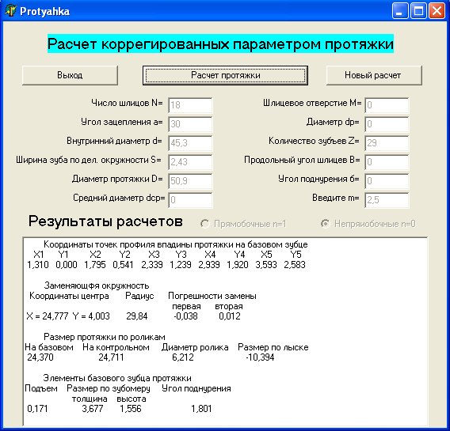
Рис. 6. Інтерфейс програми розрахунку шліцьових протяжок.

Висновки
За допомогою програми «prot» вирішуються питання.
1. Досліджується залежність кутів піднутріння від величини підйому заднього хвостовика протяжки для евольвентного профілю.
2. Проводяться розрахунки величини корекції евольвентних протяжок у залежності від раціональних кутів піднутріння.
3. Проводяться досліди з вибору раціональних кутів піднутріння при корекції шліцьових протяжок у залежності від чистоти обробки.

Список використаних джерел

ГОСТ 6033-80. Основные нормы взаимозаменяемости. Соединения шлицевые эвольвентные с углом профиля 30 град. М.: Изд-во стандартов, 1993. 96c.
- Ипоземцев Г. Г. Проектирование металлорежущих инструментов. М: Машиностроение, 1984. – 27 с.
- Санова Л.А., Тягунова З.В. Проектирование протяжек с корригированным профилем. – Калуга: МГТУ имени Н.Э. Баумана. – 2015. – 46с.
- Маргулис Д.К. Протяжки для обработки отверстий. – М.: Машиностроение. – 1986. – 232с.

